Всероссийский образовательный форум «Достояние России. Народная художественная культура детям»

3-5 ноября 2016 года в г. Москве состоялся Всероссийский образовательный форум «Достояние России. Народная художественная культура – детям», в котором приняли участие педагоги дополнительного образования ЦДО «Мой выбор». В деловую программу форума входил целый ряд мероприятий: конференции, круглые столы, семинары, дискуссионные площадки.
Педагоги смогли принять участие в мастер-классах по исконным техникам народных художественных промыслов: павловопосадских платков, хохломской росписи, гжели, дымковской игрушке и др.
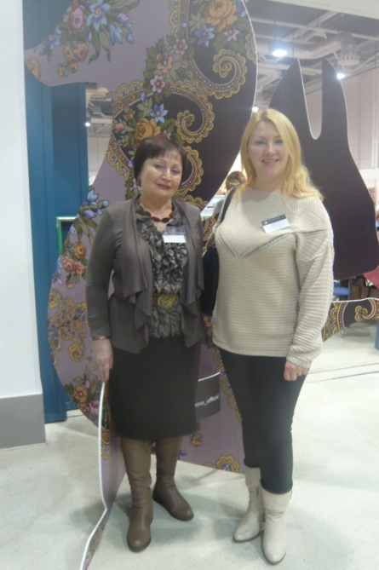
Педагоги-музыканты посетили мастер-классы по аранжировке, акустическим возможностям цифровых пианино, синтезаторов, цифровых барабанов и др.
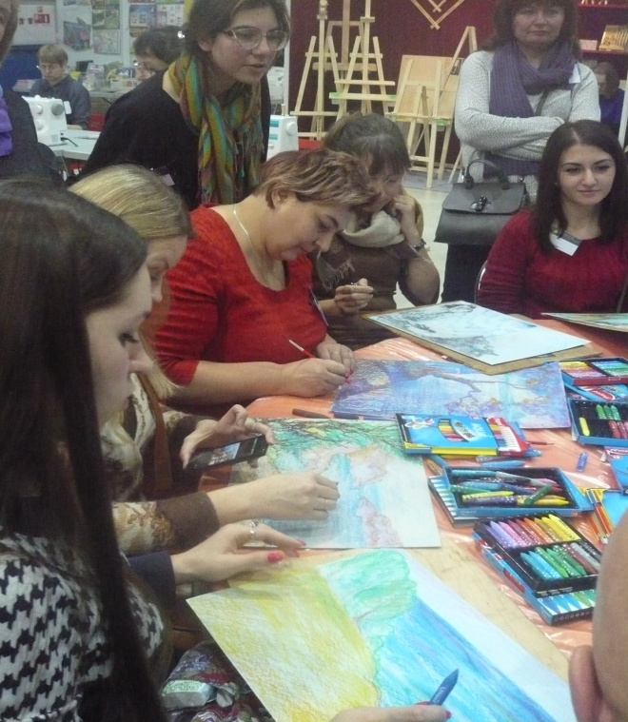
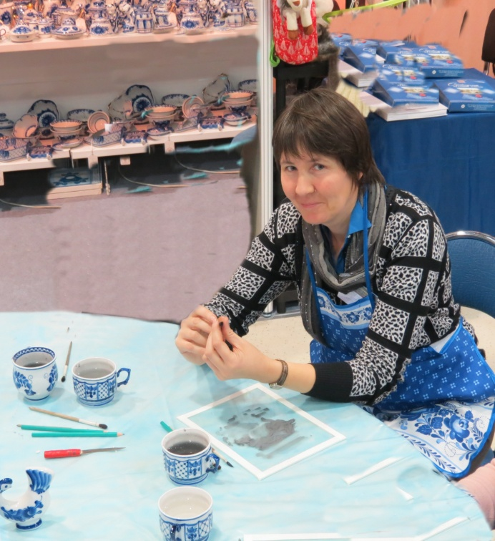
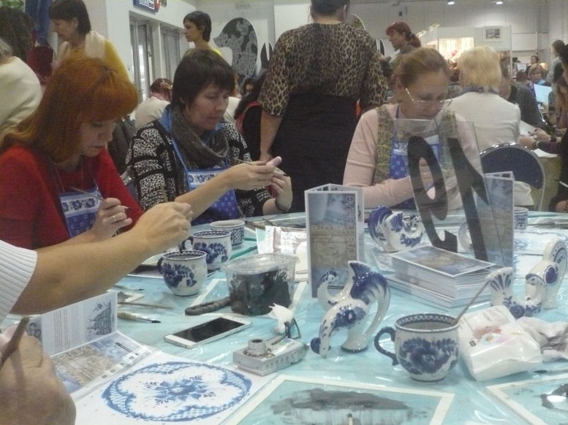
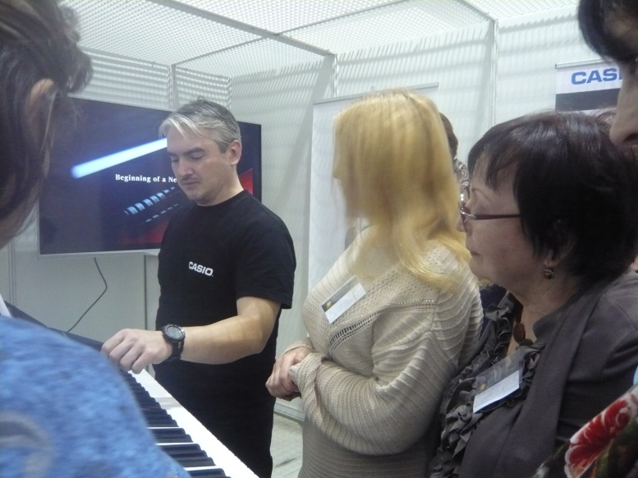
По окончании форума все участники получили сертификаты

